

UE FLSHS02 français oral : Evaluation n°2

Préparation au DELF B2 – Production orale

Choisissez un des trois sujets

Vous dégagerez le problème soulevé par le document que vous avez choisi puis vous présenterez votre opinion sur le sujet de manière claire et argumentée.
Envoyez la vidéo au plus tard le mardi avril, par mail (p.pouvillon@gmail.com) ou message Whatsapp.

Sujet 1
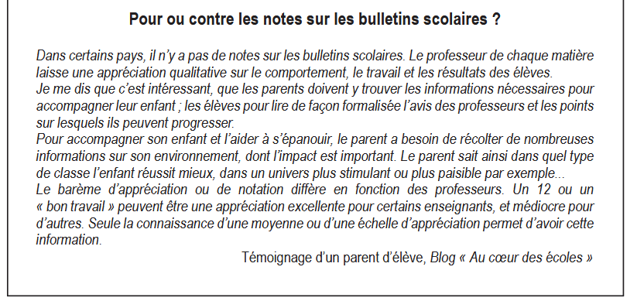

Sujet 2
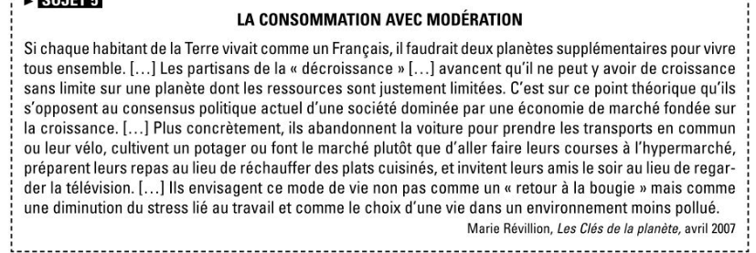

Sujet 3
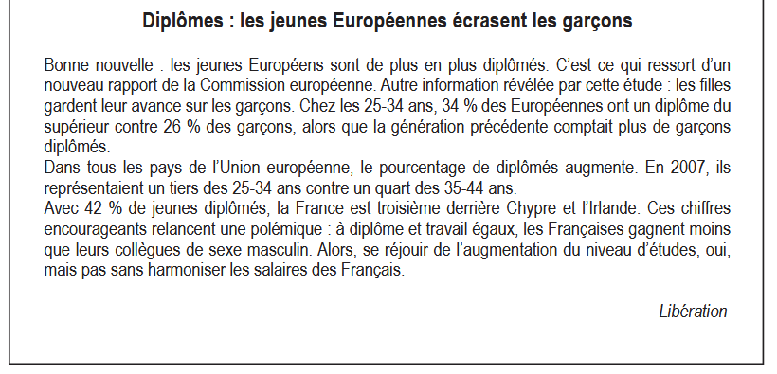

Nom :
Grille :
Monologue | Réponses aux questions | Vocabulaire | Syntaxe | Prononciation
/6 | /5 | /3 | /3 | /3

Note : /20
Commentaires :

